Некоторые свойства и особенности электроосаждения цинковых покрытий из электролитов-коллоидов
Абдуллаев Д.М., Куц А.А.
Студент, 3 курс бакалавриата
Донской государственный технический университет
факультет энергетики и нефтегазопромышленности, Ростов-на-Дону, Россия
E-mail: daniilabdullaev@gmail.com
Наиболее перспективным способом интенсификации электроосаждения металлов или сплавов является нанесение их из электролитов-коллоидов, образующих дисперсную фазу в процессе приготовления и электролиза [2]. В электролите-коллоиде цинкования могут образовываться коллоидные частицы, мицеллы которых имеют следующий вид: {m[Zn(OH)₂·nZn²⁺·2(n-x)OH⁻}2xOH⁻,{m[Zn(OH)₂·nZn²⁺·2(n-x)Cl⁻}2xCl⁻ [1]. За счет введения органических веществ в состав электролита, возможно стабилизировать коллоидные соединения, улучшить производительность и эксплуатационные свойства покрытий. С целью получения качественных блестящих покрытий с улучшенными функциональными свойствами, в сульфатно-аммонийный электролит-коллоид вводится синтезированная экологически безопасная органическая добавка (ОД). С использованием дробного факторного эксперимента 2⁷⁻³, применяя метод экстремальных экспериментов Бокса-Уилсона, оптимизирован состав электролита, получено адекватное уравнение регрессии (параметр оптимизации – микротвердость цинковых покрытий).
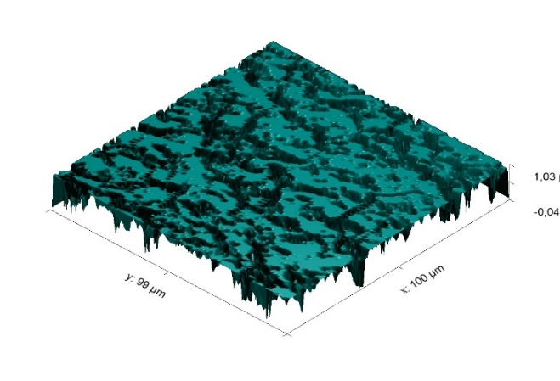
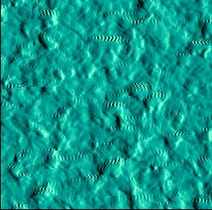
Для изучения морфологии цинковых покрытий использовали атомно-силовую микроскопию, данные анализировали применяя программу Gwyddion (рис.1.).
Рис.1. Морфология гальванических блестящих покрытий цинком, полученных из электролитов-коллоидов методом АСМ в «полуконтактном» режиме

Определено, что при введении ОД структура осадка имеет более пологую форму, высота не более 0,088 нм, покрытие блестящее, микротвердость 3330 МПа. Выполнен анализ зерен покрытия с помощью алгоритма водораздела с использованием инструмента распределения зерен для расчета радиуса эквивалентного диска. У покрытия с ОД наблюдается наибольшее количество зерен (78), при этом значения радиусов эквивалентного диска зерна оказались минимальными и достигали 3 мкм. Таким образом, определено выравнивающее влияние на структуру гальванических осадков цинка используемой ОД.
Литература
1. Наливайко Е.В., Бобрикова И.Г., Селиванов В.Н. // Влияние природы коллоидных частиц соединений электроосаждаемых металлов на процесс нанесения сплава цинк-никель. Вестник Казанского технологического университета. 2012. Т. 15. № 18. С. 88-89.
2. Degtyar L.A., Zhukova I.Y., Mishurov V.I. // Experience and Perspectives of Electrodeposition from Electrolytes-Colloids of Nickel Plating. Trans Tech Publications. Switzerland, 2019. Vol.945. pp. 682-687.

